实验4：稀疏矩阵的基本操作(2学时)
一、实验目的
1. 深入了解数组的存储表示和实现。
2．掌握稀疏矩阵的特点(三元组存储方法)。
3．掌握稀疏矩阵的三元组存储方法。
二、实验内容
1. 稀疏矩阵的存储及基本运算。
（1）针对给出的两个稀疏矩阵a和b，分别输出各自的三元组表示形式。
其中，a，b矩阵表示如下：
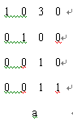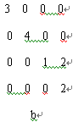
a，b矩阵三元组表示形式，预期结果下图所示：
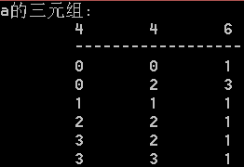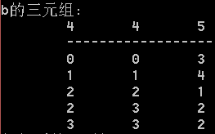
图1 图2
（2）实现a，b稀疏矩阵的求和运算，并以三元组的形式表示，预期结果如下图所示：
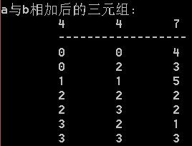
图3
三、实验要求
1.独立完成实验程序的编写与调试；
2.实验完成后填写实验报告，学习委员按学号从小到大的顺序提交。
四、思考题
1.实现稀疏矩阵a，b的转置，并以三元组的形式表示。
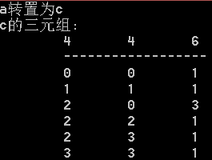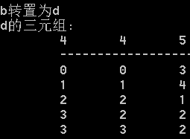
图4 图5

